UI-DEV-V1
第一版 UI 頁面規格
依據：第一版開發文檔 DEV-V1。視覺結構參考所提供之側欄、狀態卡與數據卡版面，不複製其商標、文案或產品資產。
項目 | 內容
文件編號 | UI-DEV-V1
對應開發文檔 | DEV-V1／第一版開發文檔_DEV-V1_20261008.docx
可操作原型 | 開發文檔／第一版UI原型_DEV-V1_20261008.html
頁面預覽 | 開發文檔／ui預覽／login、overview、calendar、users
本版頁面 | 登入、總覽、月視圖日曆、使用者（僅 CEO）

1. 視覺結構
主框架採左側導覽、右側工作區。側欄固定顯示產品名稱、分組導覽與目前使用者。工作區以白底卡片承載狀態、數據與操作，圓角與淺分隔線為主，成功狀態使用綠色，不使用參考圖中的頻道推廣橫幅文案。
導覽只放已確認入口：總覽、日曆；CEO 另見使用者。未確認項目不得以灰階或即將推出的形式放入導覽。

2. 頁面

2.1 登入
未登入只顯示登入頁，不得進入主框架。欄位為帳戶、密碼。預設值供驗收使用：帳戶 CEO、密碼 CEO。錯誤時停留本頁並顯示未能進入主框架。本頁不提供更改密碼、忘記密碼或登出。
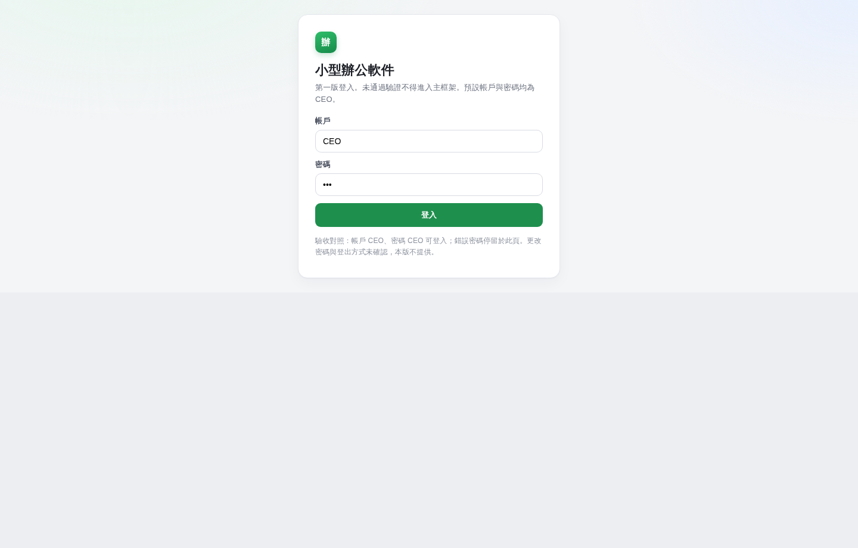
圖 1 登入頁。錯誤密碼不得進入主框架。

2.2 總覽
登入後的主框架。須同時看見導覽、目前使用者，以及進入日曆的入口。狀態列說明工作階段已通過驗證。四段流程只表示本版已接通的路徑：登入驗證、主框架、日曆入口、目前使用者。
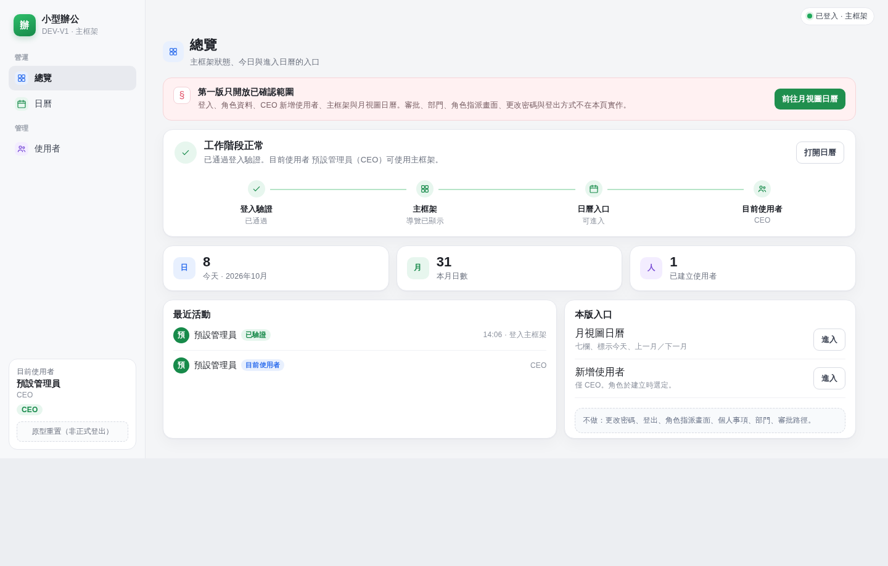
圖 2 總覽。側欄、目前使用者與日曆入口同屏。

2.3 月視圖日曆
只做月視圖，七欄，由星期日開始。當月日期可讀，非當月日期以淡色區分。今天以實心圓標示並加「今天」。提供上一月、下一月與回到今天。不放置事件、個人事項或拖放。操作參考月視圖切換，不複製日曆產品的商標或介面資產。
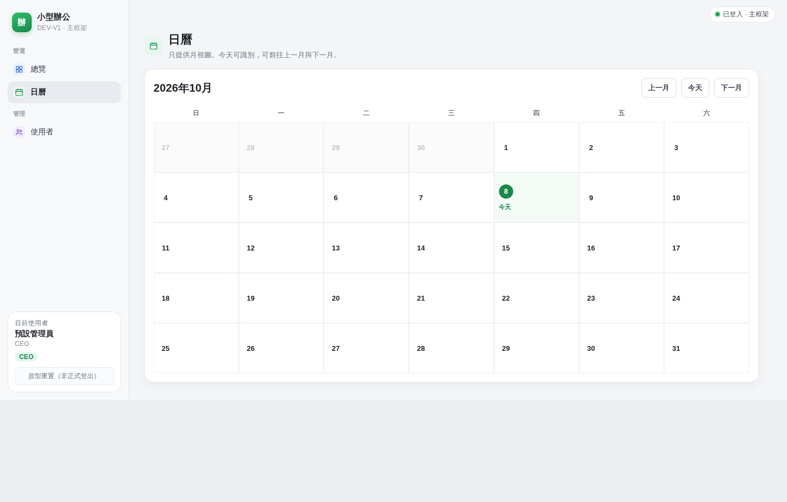
圖 3 月視圖。2026年10月8日標示為今天。

2.4 使用者
僅 CEO 可見。可新增顯示名稱、帳戶、密碼與角色。角色只在建立時寫入，選項為 CEO、HR、會計、員工。本頁不是角色指派畫面，不可改派既有帳戶，亦不可刪除或重設密碼。其他角色不顯示此入口。
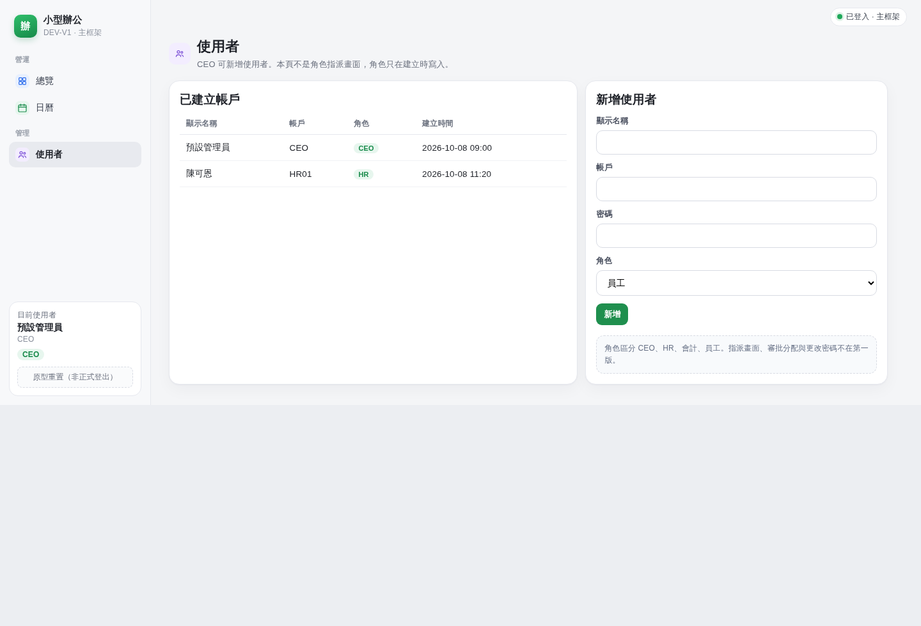
圖 4 使用者。CEO 新增帳戶，角色於建立時寫入。

3. 對照
編號 | 頁面 | 開發要點 | 驗收
F-01／R-01 | 登入 | 未登入不得進入主框架 | CEO／CEO 可進；錯誤密碼不可進
F-02／R-02 | 使用者 | 建立時區分四種角色 | 新帳戶可帶 HR、會計、員工或 CEO
F-04／R-03 | 使用者 | CEO 高於其餘角色；不實作指派畫面 | 非 CEO 不見使用者入口
F-05／R-05 | 使用者 | CEO 可新增使用者 | 新帳戶可再於登入頁進入
F-06／R-06 | 總覽 | 導覽、目前使用者、日曆入口 | 三者同時可見
F-07／R-07 | 日曆 | 月視圖、今天、上一月、下一月 | 月份與今天可識別

4. 本版明確不做
更改密碼、登出方式、角色指派畫面、個人事項、部門與審批路徑仍屬未確認，不得自行加入。原型側欄的「原型重置（非正式登出）」只供檢視另一帳戶，不是產品功能，正式實作時移除。
項目 | 處理
登出 | 未確認。原型重置不得視為登出設計。
更改密碼 | 不提供入口。
角色指派 | 不提供事後改派。角色只在新增時寫入。
審批、部門、個人事項 | 不設導覽、不設空頁。

5. 原型使用
以瀏覽器開啟第一版UI原型_DEV-V1_20261008.html。預設帳戶與密碼均為 CEO。CEO 新增使用者後，使用原型重置回到登入頁，即可以新帳戶驗證。資料保存在瀏覽器本地，清除網站資料後回復預設 CEO 帳戶。

